**РАЗДЕЛ 3.4.2 ЦАРСТВО РАСТЕНИЙ. ГОЛОСЕМЕННЫЕ**

**Голосеменные растения** (лат. Gymnospérmae) — группа семенных растений, к которой относятся хвойные и им подобные растения.

**Классификация** - см. рисунок

Выражение «голосеменные», впервые использованное ботаником Бекетовым, указывает на главную отличительную черту этих растений: семяпочки (и семена) не имеют замкнутого вместилища, как у всех покрытосеменных. Завязь здесь имеет вид простой чешуи, на которой сидит одна или несколько семяпочек; иногда же и эта чешуя не развивается.

Все голосеменные – деревья либо кустарники, нередко достигающие огромных размеров. Одни голосеменные сильно ветвятся и несут множество мелких (нередко чешуевидных) листьев. Другие разветвлены слабо и имеют крупные перистые листья.

Ткани голосеменных устроены более сложно, чем ткани папоротникообразных.

Все голосеменные – разноспоровые растения; микроспорофиллы и макроспорофиллы сильно различаются по форме, размерам и строению. Микроспоры (мужские споры 1n) у семенных растений развиваются в пыльцевом мешке и называются пыльцевыми зёрнами или пылинками. Они переносятся на женский гаметофит, как правило, при помощи ветра, прорастая внутрь после попадания на мегаспорангий. Внутри мегаспорангия, называемого семязачатком, развивается мегаспора (женская спора 1n); после оплодотворения мужской гаметой семязачаток превращается в семя (2n). Женский гаметофит, конечно, в очень большой степени зависит от родительского растения, однако в значительно большей степени, чем гаметофит папоротника, устойчив к обезвоживанию. Питательный запас, окружающий семя, используется зиготой при прорастании; семена могут оставаться в состоянии покоя до тех пор, пока не наступят благоприятные условия. Плоды не образуются, но у семени могут развиваться различные приспособления, облегчающие их распространение.

**Строение семян голосеменных**

Семя развивается на поверхности семенной чешуи. Оно представляет собой многоклеточную структуру, объединяющую запасающую ткань — эндосперм, зародыш и специальный защитный покров (семенную кожуру). До оплодотворения в центральной части семезачатка имеется нуцеллус, который постепенно вытесняется эндоспермом. Эндосперм гаплоидный и образуется из тканей женского гаметофита.

У саговников и гинкго наружный слой семенной кожуры (саркотеста) мягкий и мясистый, средний слой (склеротеста) твердый, а внутренний слой (эндотеста) к моменту созревания семени пленчатый. Семена распространяются различными животными, которые поедают саркотесту, не повреждая склеротесты.

У тисса и подокарпуса семена окружены мясистым ариллусом — сильно видоизмененной чешуей женской шишки. Сочный и ярко окрашенный ариллус привлекает птиц, которые распространяют семена этих хвойных. Ариллусы многих видов подокарпуса съедобны и для человека.

красноватые шишки, зеленовато-желтые шишки, по 2 семязачатка на чешуйке, по 2 пыльцевых мешочка с пыльцой на чешуйке, женские гаметы – яйцеклетки ( n ), перенос пыльцы ветром, прорастание пыльцевой трубки с двумя мужскими гаметами – спермиями (n), оплодотворение, зигота (2n), зародыш семени (2n) + запас питательных веществ, проросток, молодое растение. Ваша задача: составить схему размножения голосеменных.

Размножение голосеменных – см. рисунок

рисунок 1 - классификация отдела Голосеменные

рисунок 2 - строение семяи сосны

рисунок 3 - строение шишек

рисунок 4 - жизненный цикл сосны обыкновенной

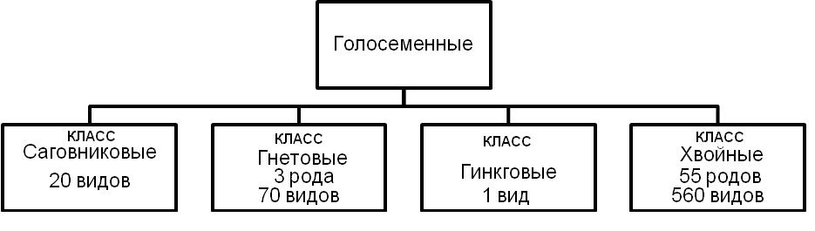

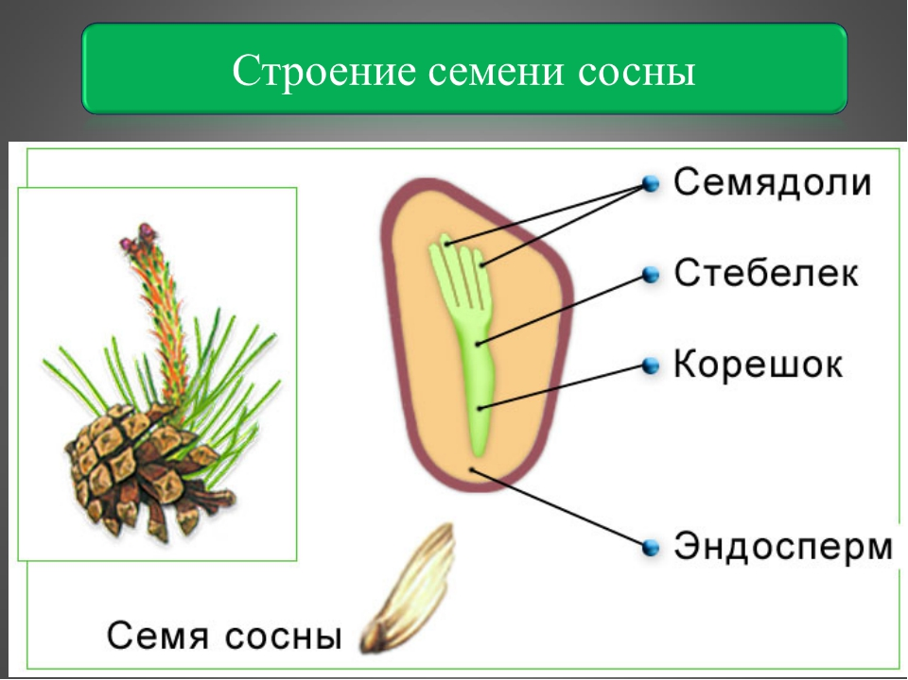

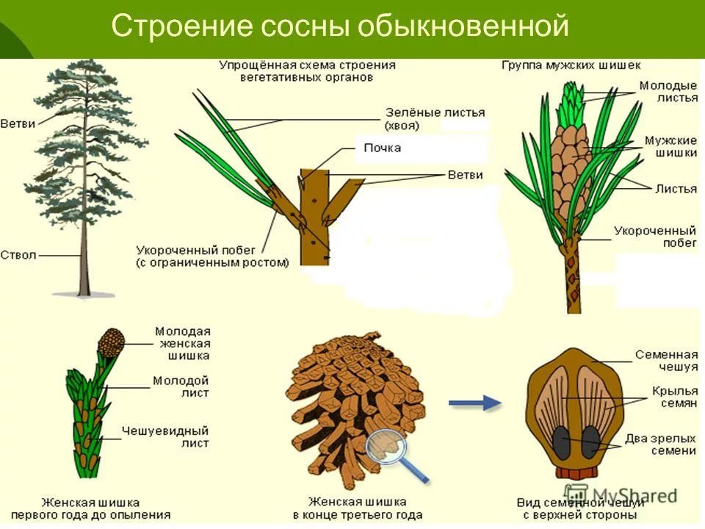

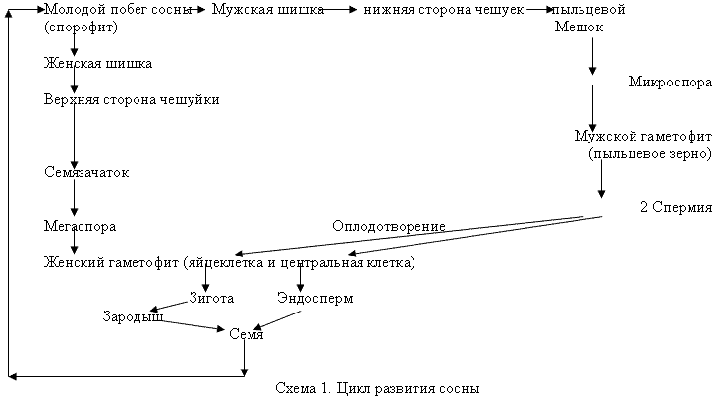

**Яйцеклетка оплодотворяется 1 спермием, второй погибает.!!!!**

Внимательно рассмотрите тему Голосеменные и классификацию отдела! Рассмотрите примеры некоторых представителей голосеменных, которые используются в ОГЭ, как вопросы с рисунками!

**ЗАПОМНИТЕ ЭТИХ ПРЕДСТАВИТЕЛЕЙ, и какому отделу они относятся - голосеменные!**

**Рисунок 1, 2 - Гнетовые. Вельвичия удивительная**

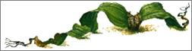

[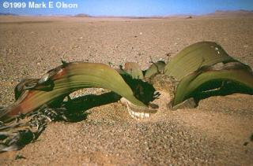](http://mou99.mybb.ru/uploads/000a/5a/3f/2719-3-f.jpg)

[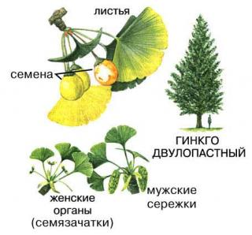](http://mou99.mybb.ru/uploads/000a/5a/3f/2719-2-f.jpg)

**Рисунок 3 - Гинкговые. Гинкго двулопостной**